 | Programa de Pós-Graduação em Ciência e Engenharia de Materiais - PPGCEM  REQUERIMENTO PROFESSOR ORIENTADOR  APRESENTAÇÃO E DEFESA DA DISSERTAÇÃO DE MESTRADO - DM | 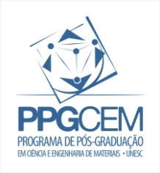

Criciúma, SC,

Ao
Colegiado de Coordenação do Programa de Pós-Graduação em Ciência e Engenharia de Materiais - PPGCEM

Na qualidade de professor (a) orientador (a) do (a) pós-graduando (a) , cuja Dissertação de Mestrado – DM intitula-se “ “, solicito o agendamento da Apresentação e Defesa da Dissertação de Mestrado - DM para as horas do dia do mês de do ano de , e, concomitantemente, indico a esse Colegiado, para análise e parecer, a seguinte composição para a banca examinadora:

Prof. Dr. (Relator)
Prof. Dr. (Membro interno)
Prof. Dr. (Membro externo ao PPGCEM - Instituição: )
Prof. Dr. (Membro - suplente)

Professor coorientador:
Instituição:

Nome e assinatura do (a) professor (a) orientador (a)

Imprescindível o preenchimento, relativamente ao membro externo ao PPGCEM e à Instituição:
Telefone:
E-mail:
Instituição à qual está vinculado:

